新高考平台

需求分析说明书

作者 郭明煜

2020年10月15日

**文档变更过程：**

|  |  |  |  |
| --- | --- | --- | --- |
| 版本 | 修正日期 | 修正人 | 描述 |
| 1 | 2020/10/7 | 郭明煜 | 新高考平台主要需求描述 |
| 2 | 2020/10/14 | 郭明煜 | 新高考平台用例图编写 |
| 2 | 2020/10/15 | 郭明煜 | 新高考平台详细修改 |

目录

1. 引言 1

1.1编写目的 1

2. 系统概述 1

2.1概述 1

2.2功能 2

2.3运行环境 2

3. 目标系统描述 3

3.1系统角色 3

3.2系统模块 4

3.2.1选大学模块 4

3.2.2选专业模块 5

3.2.3查数据模块 5

3.2.4填志愿模块 5

4. 功能需求分析 5

4.1功能需求分析 5

4.2系统用例图 6

5. 非功能性需求 6

5.1性能需求 6

5.2安全性需求 7

5.3其他需求 7

6. 外部接口需求 7

6.1用户接口 7

6.2硬件接口 8

6.3软件接口 8

6.4通信接口 8

7. . 附录 8

7.1权威信息与数据 8

7.2参考网站 9

1. 引言

1.1编写目的

该文档首先给出了整个系统的整体结构，试图从总体架构上给出整个系统的轮廓。然后又对功能需求、性能需求进行了详细的描述。其中功能需求描述采用了UML的用例模型方式，主要描述了每一用例的基本事件流程，并给出了非常直观的用例图。这些文字和图形都为了文本文档能详细准确的描述用户的需求和用户更容易理解这些需求的描述创造了条件。

该文档详尽的说明了这一软件的需求和规格，这些规格说明是设计的基础，也是编写测试用例和进行系统测试的主要依据。同时，该文档也是用户确定软件功能需求的主要依据。

1. 系统概述

2.1概述

随着2020年新高考改革，考试学科分为语数英三门主课“+”六选三的选科方式，志愿分为一个专业对应一个学校共96条平行志愿的方式。学生出现志愿填报迷茫；学校、专业、地区无从下手；高考位次专业限制拿捏不准；信息资料收集困难等问题。此平台可以根据往年位次及分数预估出考生位次，并有高校查询、高校排名、专业查询、专业排名、地区查询、志愿智能推荐、志愿模拟填报功能。考生可以使用本平台快速得到位次、专业、学校以及地区信息，并可模拟填报以大大改善高考考生的志愿填报。

2.2功能

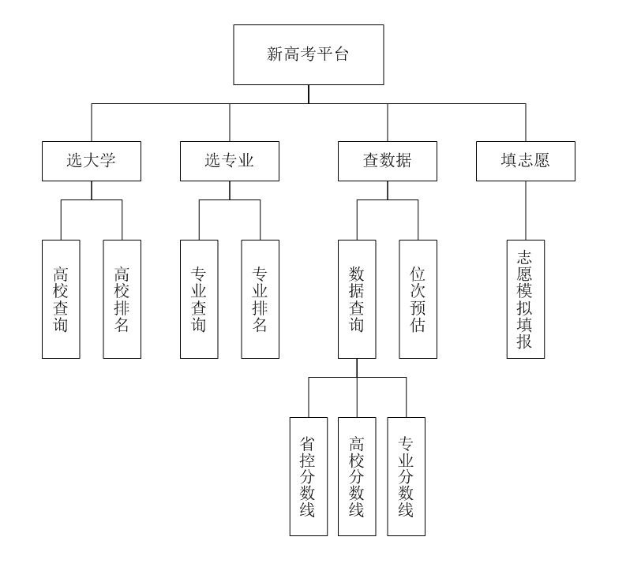

**图2.2.1**

2.3运行环境

该系统为B/S三层结构，它的运行环境分客户端、应用服务器端和数据库服务器端三部分。以下是系统的软件环境。

(1）客户端

操作系统: Windows2000 Professional/XP或更新版本。浏览器: IE6 以上，其它常见浏览器如 FireFox。

(2）应用服务器端

操作系统: Windows2000 Server或更新版本。应用服务器:Tomcat 5.5或更新版本。数据库访问:JDBC。

(3）数据库服务器端

操作系统: Windows2000 Server或更新版本。数据库系统:SQLServer 2000或更新版本。

# 目标系统描述

## 3.1系统角色

本系统主要用于以下两大角色：

1. 系统管理员，完成系统的管理与维护，例如，考生的信息、高校的信息等维护。
2. 报考考生，可查询历年数据，根据自己的成绩获取预计位次，根据成绩和位次进行选大学、选专业和模拟志愿填报。

如图3.1.1。

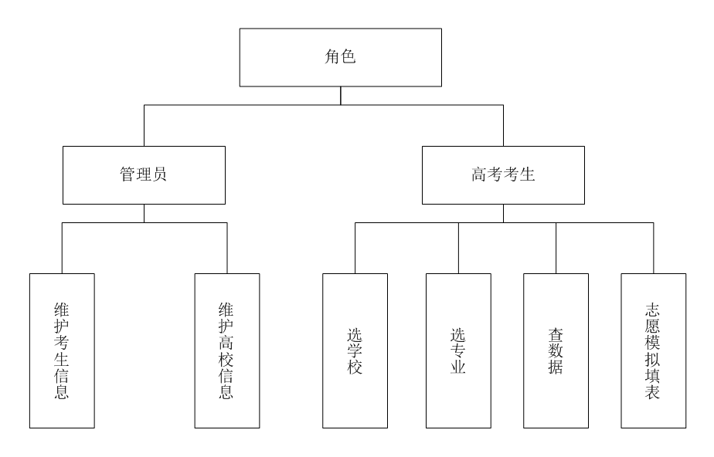

**图3.11**

## 3.2系统模块

3.2.1选大学模块

该模块为高考考生提供详细的大学信息，例如学校概况、录取分数线、招生计划、专业设置等。查询方式如下：

1. 学历层次：本科、专科。
2. 院校特色：985、211、强基计划、研究生院、卓越计划、双一流、民办。
3. 院校分类：综合类、理工类、财经类、农林类、医药类、师范类、体育类、语言类、政法类、艺术类、民族类、军事类。
4. 院校归属地：全国各个地区。

### 3.2.2选专业模块

该模块用于为考生提供各个专业的详细信息，例如，开设课程、学制、培养目标开设院校、专业排名等。按照本科和专科进行分类，再根据专业类型详细分类。

3.2.3查数据模块

该模块可以查询高校的分数线、专业分数线。

### 3.2.4填志愿模块

该模块可分为“暂存志愿”和“我的志愿”两部分。“暂存志愿”可以将志愿暂时存到该模块，以供考生进一步考虑；而“我的志愿”是最终志愿是考生所选志愿的最终版，并且提供调整志愿顺序的功能。可在查志愿模块收藏喜欢的志愿（专业+院校），进入“我的志愿”栏目，可以对收藏的志愿按某列调整顺序或手工调整顺序，然后可以生成PDF文件或者直接打印。

# 功能需求分析

## 4.1功能需求分析

本系统涉及的角色包括：管理员、普通考生用户。

其中管理员负责维护该系统的考生信息和院校和专业信息。

考生可以根据自己成绩选学校、选专业、查数据和志愿模拟填报。

管理员对应的用例主要包括：登录、注册、维护用户基本信息、维护院校及专业基本信息。

考生包含的用例主要有：登录、注册、录入地区学校高考分数相关信息、个人意愿、模拟填报志愿。

## 4.2系统用例图

根据上述参与者和用例之间的关系，绘制相关用例图。系统总体用例图如图3.2.1所示。

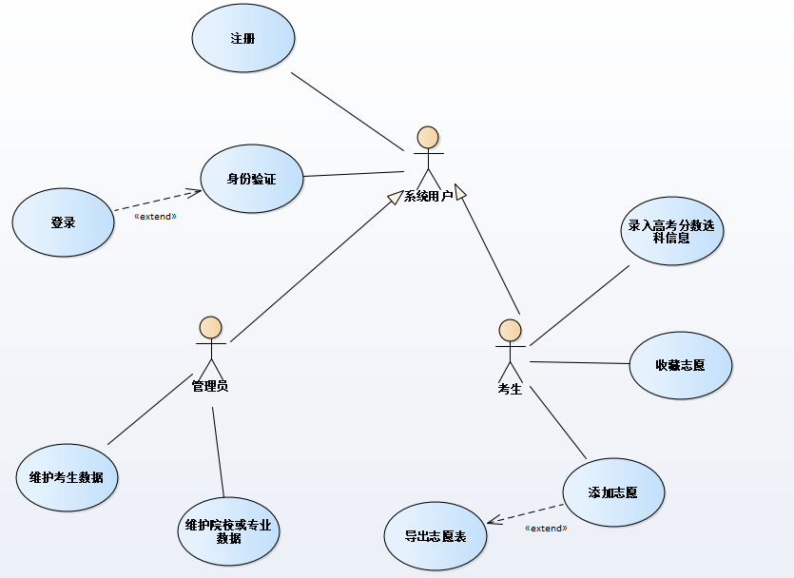

**图4.2.1**

1. 非功能性需求

5.1性能需求

（1）客户端一般响应时间不超过1秒。

（2）支持5000名用户并发使用，并保证性能不受影响。

5.2安全性需求

（1）权限控制

根据不同用户角色，设置响应的权限，用户的重要操作都做响应的日志记录以备查看，没有权限的用户禁止使用系统。高考考生只能查看自己的信息，管理员可以查看维护所有的信息。

（2）重要数据加密

本系统对一些重要数据按一定的算法进行加密，如用户口令，重要参数等。

（3）数据备份

对用户以及系统内的数据进行备份，以弥补数据的破坏和丢失。

（4）记录日志

本系统应该能够记录系统运行时发生的所有错误，包括本机错误和网络错误，这些错误记录便于查找错误的原因。日志同时记录用户的关键性操作信息。

5.3其他需求

（1）支持多游览器。

（2）系统方便安装，易于维护。

1. 外部接口需求

6.1用户接口

本系统采用B/S架构,所有界面使用WEB风格,用户界面的具体细节将在概要设计文档中描述。

6.2硬件接口

服务器端建议使用专用服务器。

6.3软件接口

无特殊需求。

6.4通信接口

无特殊需求。

# . 附录

## 7.1权威信息与数据

1. 动漫视频：山东省2020年“新高考”问答：

<http://edu.shandong.gov.cn/art/2020/1/9/art_114775_8634265.html>

1. 山东省2020年高考政策30问：

<http://edu.shandong.gov.cn/art/2019/12/16/art_11992_8358324.html>

1. 山东省2020年普通高校招生考试录取政策和志愿填报百问百答（试用版）

<http://www.sdzk.cn/NewsInfo.aspx?NewsID=4590>

1. 2020年拟在山东招生普通高校专业（类）选考科目要求：

[http://xkkm.sdzk.cn/zy-manager-web/gxxx/selectAllDq#](http://xkkm.sdzk.cn/zy-manager-web/gxxx/selectAllDq)

1. 教育部：2019年全国高等学校名单

<http://gaokao.eol.cn/news/201906/t20190617_1664626.shtml>

1. 山东高考报名系统入口 http：//wsbm.sdzk.cn
2. 近三年普通高考本科普通批首次志愿录取情况统计表：

<http://www.sdzk.cn/NewsInfo.aspx?NewsID=4722>

## 7.2参考网站

1、教育部

2、山东省教育厅

3、山东省教育招生考试院

4、阳光高考

5、学信网

6、中国教育在线<http://www.eol.cn/>

7、慧志愿：<http://www.sdht.vip/>